國立臺中教育大學 113學年度第二學期期末導教聯席會議

書面報告資料

學生事務處
中華民國114年6月24日

目 錄
學生事務處各組室業務工作報告
壹、 軍訓室 1
貳、 體育室 3

參、 生活輔導組 8

肆、 課外活動指導組 10
伍、 衛生保健組 13
陸、 諮商中心 15
柒、 原資中心 20

軍訓室
- 防制學生藥物濫用：
- 114年4-5月辦理防制學生藥物濫用3場次專題系列講座，針對現行新興毒品種類、危害及相關法規進行講解。
- 114年5月22日參加教育部中彰投區大專校院校園安全及全民國防教育資源中心辦理「114年大專校院防制學生藥物濫用服務學習模式」經驗分享活動。
- 114年6月2日至6月6日辦理反毒宣導週活動，與校園安全服務隊宣導拒絕毒品八招及出入國境五不原則等議題，讓學生瞭解毒品所造成之危害及講解相關規定避免觸法。
- 配合教育部「114年大專校院防制學生藥物濫用服務學習模式方案」於114年3-6月至國小辦理3場次反毒話劇宣導。
- 交通安全：
- 114年5月19日辦理交通安全及反詐騙宣導講座，強化本校同學交通安全教育，培養遵守交通規則之良好習慣。
- 學生車禍事件處理程序宣導：
- 勿慌張，留現場。
- 撥打119/110、報警或送醫，避免當場和解。
- 連繫家長。
- 通報校安中心04-2218-3299及班導師電話，向學校尋求協助。
- 尋找目擊者或行車紀錄器等證據，以當車禍鑑定用。
- 有受傷者，俟身體全部復原後，蒐集就醫證明向學務處衛保組申請平安保險補助。
- 校園安全：
- 114年4月16日邀請逢甲大學軍訓室應維新上校對學生實施識毒、藥物濫用並結合識詐及如何防範求職、交友及網路購物等詐騙手法宣導。
- 為強化校園安全，防範危安事件發生，114年4月22日由軍訓室主任及總務處營繕組共同至逢甲大學觀摩消防警報設備結合頂樓門禁管制事宜。
- 114年5月24日函請臺中市政府警察局第一分局支援本校114級畢業典禮警力 ，協助校園安全維護。
- 114年「暑假期間學生活動安全注意事項」已公告在軍訓室網頁，提醒同學注意，以維安全。
- 校安事件統計：（資料時間114.2.1至114.5.31）
區分 | 交通  意外 | 詐騙 | 火警 | 運動  傷害 | 家庭暴力事件 | 性平事件 | 自傷 | 其他 | 合計
件數 | 1 | 2 | 1 | 1 | 1 | 7 | 6 | 6 | 25

體育室
- 114年4月18日至19日完成辦理第35屆木鐸盃運動競賽，感謝各行政單位及師長、本室輔導之體育協進會與籃、排、羽、桌、網球等運動代表隊協助，讓活動圓滿順利完成。
- 本室楊佳政主任帶領本校運動代表隊於114年4月27日至5月2日參加114年全國大專校院運動會榮獲4金4銀2銅，成績破本校歷年紀錄。
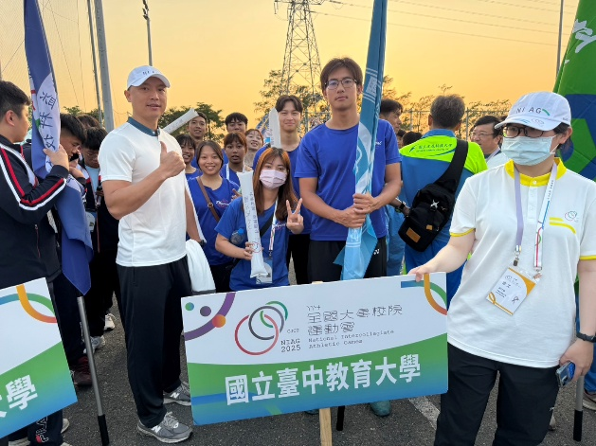  114年開幕典禮於長榮大學 | 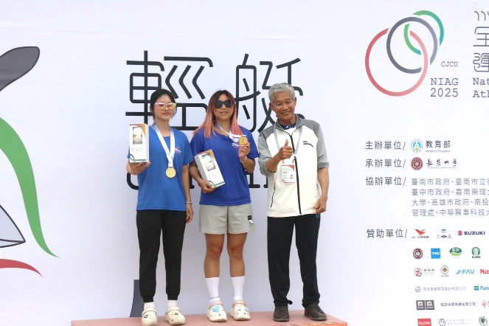  輕艇隊 榮獲3金1銀
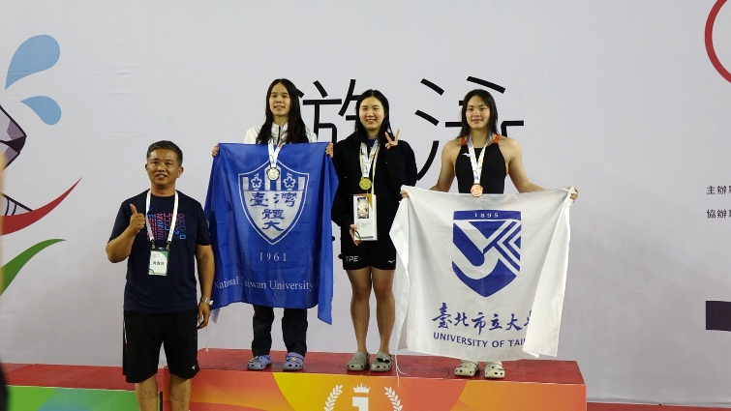  水上運動隊 榮獲1金1銀 |  | 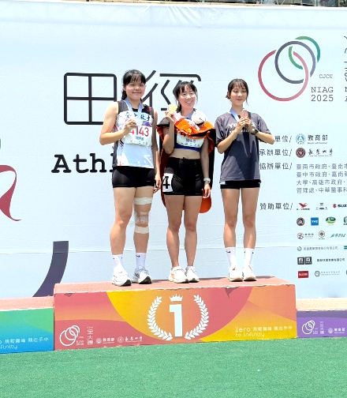  田徑隊 榮獲1銀

- 113學年度第2學期系際盃球類錦標賽共計有桌球、羽球及排球等賽事，活動於114年5月21日順利舉辦完成，各學系獲獎成績如下：
項目  名次 | 男子排球 | 女子排球 | 桌球團體 | 桌球男單 | 羽球團體 | 羽球男單 | 羽球女單
冠軍 | 資工系 | 體育系 | 教育系 | 數位系  邱聖龍 | 教專 | 教專  陳觀詠 | 國企系  黎氏垂玲
亞軍 | 數教系 | 幼教系 | 資工系 |  | 數教系 | 體育系  陳欣延
季軍 | 數位系 | 教育系 | 體育系 |  | 體育系 | 教專  陳令德
殿軍 | 英語系 | 諮心系 | 區社系 |  | 英語系

- 輔導補助本校巧固球隊參加「中華民國 114年全國師生盃巧固球錦標賽暨各級國手選拔賽」榮獲社會女子組第二名及「桃園市114年市長盃巧固球錦標賽」榮獲社會女子組第一名。
- 完成辦理 114 級畢業生體育獎甄選。
- 完成辦理 114 級大學部申請運動代表隊證書事宜。
- 114年5月20日(二)下午3時30分在民生校區中正樓羽球場舉辦第34屆校長盃羽球賽，感謝位師長熱情參與。
- 114年5月27日辦理中教盃游泳競賽暨水域安全宣導，活動邀請羅豪章學務長親臨現場致詞，感謝各位師長到場替學生鼓勵加油。
- 114年6月6日辦理113學年度運動代表隊隊長交接儀式暨聯誼活動。
- 本校申請獲得教育部體育署補助114年改善運動訓練環境經費30萬元。
- 本校申請獲得教育部體育署補助 114年發展特色運動經費24萬元。
- 本校田徑、巧固球及民俗體育代表隊申請獲得教育部體育署補助114年運
動展基金共20萬元。
- 榮譽榜
（一）本校運動代表隊參加 114 年全國大專運動會競賽，參賽選手榮獲佳績：
運動代表隊 | 姓名 | 組別 | 項目 | 成績
田徑 | 羅妍蓁 | 一般女生組 | 400公尺 | 第四名
田徑 | 羅妍蓁 | 一般女生組 | 800公尺 | 第二名
田徑 | 楊采卿 | 公開女生組 | 混合七項運動 | 第八名
田徑 | 劉宇荃  劉晁均  蘇浩德  黃盈順 | 公開男生組 | 4x400公尺接力 | 第七名
游泳 | 李如羿 | 公開女生組 | 200公尺仰式 | 第一名
游泳 | 李如羿 | 公開女生組 | 100公尺仰式 | 第二名
游泳 | 李如羿 | 公開女生組 | 50公尺仰式 | 第四名
軟網 | 鄭雅庭 | 公開女生組 | 個人單打賽 | 第七名
軟網 | 鄭雅庭  鄭雅菱 | 公開女生組 | 個人雙打賽 | 第五名
軟網 | 王宇廷 | 公開男生組 | 個人單打賽 | 第七名
韻律體操 | 范韶芸 | 公開女生組 | 個人單項競賽(環) | 第七名
韻律體操 | 范韶芸 | 公開女生組 | 個人單項競賽(帶) | 第七名
輕艇 | 王明鑠  廖俐媞  謝晴文  郭宜瑄  蕭凱亭 | 公開女生組 | 團體總錦標 | 第一名
輕艇 | 郭宜瑄 | 公開女生組 | 500公尺 K1 | 第四名
輕艇 | 廖俐媞  謝晴文 | 公開女生組 | 500公尺 C2 | 第一名
輕艇 | 謝晴文 | 公開女生組 | 200公尺 C1 | 第二名
輕艇 | 廖俐媞  謝晴文 | 公開女生組 | 200公尺 C2 | 第一名
跆拳道 | 游珊妮 | 公開女生組 | 對打 46公斤級 | 第三名
跆拳道 | 賴易陞 | 公開男生組 | 對打 58公斤級 | 第五名
木球 | 王彥博 | 一般男生組 | 桿數-個人賽 | 第二名
木球 | 王彥博 | 一般男生組 | 球道-個人賽 | 第三名
競技體操 | 王怡靜 | 一般女生組 | 個人單項競賽(地板) | 第七名
競技體操 | 王怡靜 | 一般女生組 | 個人單項競賽(高低槓) | 第八名
競技體操 | 王怡靜 | 一般女生組 | 個人單項競賽(平衡木) | 第七名

（二）114年第35屆木鐸盃運動競賽本校成績如下：

教職員組 |  | 學生組
羽球首長組 | 第一名 | 男子排球 | 第一名
羽球首長組 | 第一名 | 女子桌球 | 第二名
羽球首長組 | 第一名 | 男子籃球 | 第四名
羽球首長組 | 第一名 | 女子籃球 | 第四名
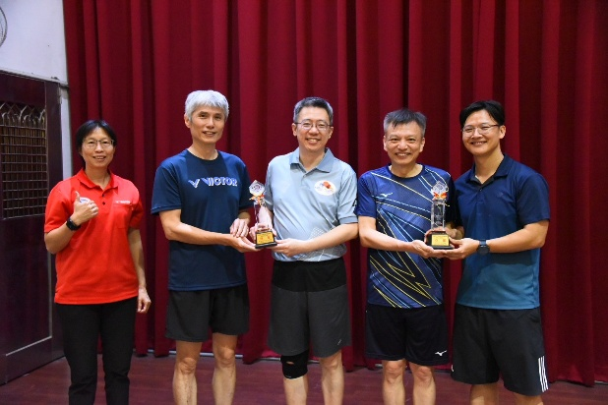  羽球首長組 第一名 |  | 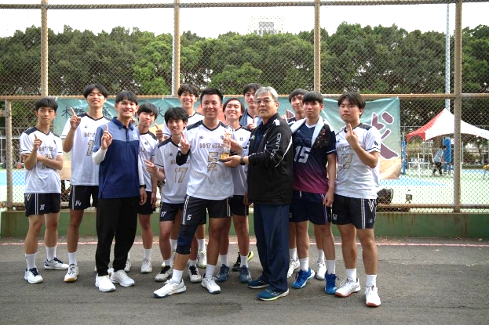  男子排球 第一名
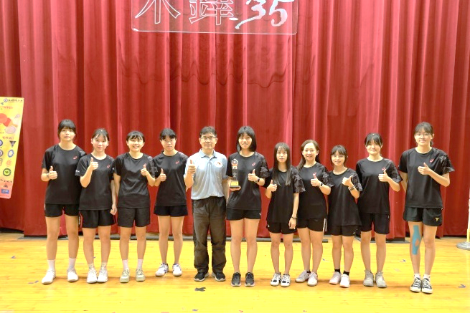  女子桌球 第二名 |  | 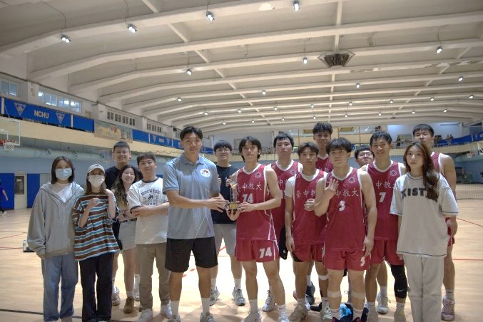  男生籃球 第四名
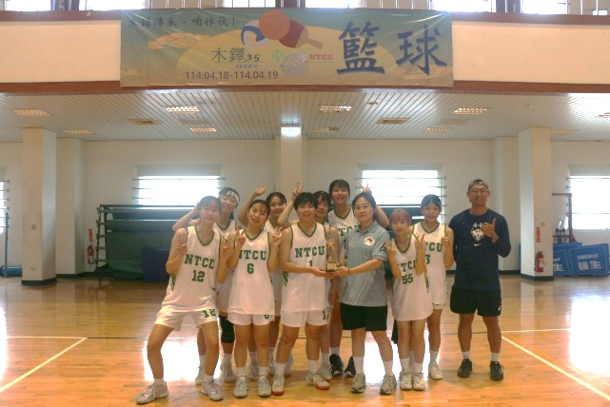  女生籃球 第四名 |  | 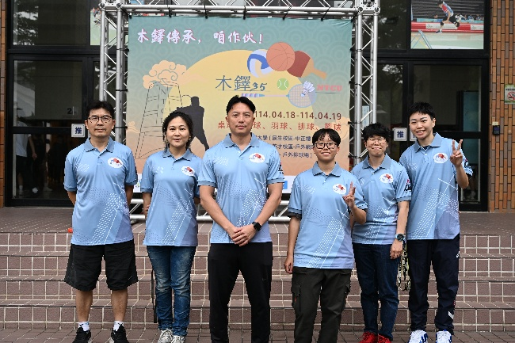  體育室工作人員
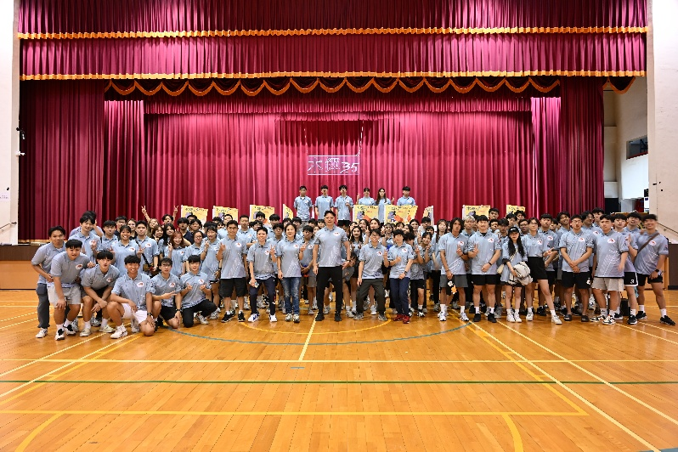

體育室及體育協進會工作人員

生活輔導組
一、生活輔導業務：
- 113學年度第2學期學生各類請假統計(迄114年6月2日)：公假1,915人次，喪假168人次，事假2,572人次，病假4,763人次，心理調適假667人次，產假7人次，流產假1人次。心理調適假部分，依請假規定，累積申請2日以上之同學共110位，皆發通知請導師予以關心及輔導。
- 113學年度第2學期拾獲物(迄114年6月2日)共84件，21件已認領。
- 114學年第1學期班級幹部名單及113第2學期獎懲建議表，5月7日已請各系所開始繳交。
二、導師業務：依113學年度第2學期第1次特殊教育推行委員會會議決議，導師參加特殊教育知能研習時數將比照輔導諮商知能研習時數，自114學年起列入導師績優導師評選項目之一。
三、僑外生輔導：
- 113學年度共有僑生113位、外籍生89位。
- 114年3月28日辦理113學年度第2學期清寒僑生獎助學金審查會議。
- 114年5月2日辦理113學年度第2學期僑生慶生會，約40人參加。
四、學生宿舍業務：
- 113學年度第2學期 (迄114年6月2日)全體住宿生共計男生543人，女生1,087人。
- 113學年度第2學期宿舍違規(迄114年6月2日) 共28件，己完成銷規9件。
- 114年4月7日晚間處理大詠住宿生送醫急診事件。
- 因應114學年度莊敬苑頂樓防水修繕工程，女生床位減少，114年3月25日辦理「114 學年度宿舍床位分配會議會議」確定住保生床位分配原則。114學年度床位分配期程如下：4月10日至4月25日各系床位負責人提供獲得床位人員名單、5月21日公告114學年度舊生床位名單。
- 114年4月15日臨時校管會通過莊敬苑頂樓防水修繕經費提案。
- 114年4月11日因大詠9樓廁所馬桶阻塞溢流，導致樓下8樓廁所天花板大量漏水，4月16日已處理完畢。並同時印製文宣加強宣導，請同學勿丟任何物品至馬桶，以免造成堵塞。
- 114年4月24日晚間處理小詠住宿生送醫急診事件。
- 114年暑假住宿申請自114年4月25日起迄5月12日止。114年暑假住宿定於6月22日(日)下午14：00開宿。
- 114年4月25日上網公告「大詠絮樓冷氣改善工程」招標案，5月12日完成開標作業，規劃於暑假期間施工。
- 114年4月17日宿委會選務委員會會議決議，5月7日辦理「114學年學生宿舍生活自治委員會」主副委候選人抽取號次，5月14日辦理主副委選舉投票。5月20日至5月23日辦理宿委甄選面試。
- 114年5月21日晚間本組協助學生會於求真樓K101演藝廳辦理與校長有約會議。
五、校外賃居生業務
- 114年4月29日至4月30日進行本校學區賃居處所安全認證訪視。
- 114年4月14日至5月18日進行校外賃居生安全宣導關懷訪視。
- 114年5月20日班會時間於教育樓地下室多功能教室，辦理校外賃居教育宣導講座(進行租屋權益宣導)。
六、師資培育公費生業務
(一)114年第1期(1月-7月)領取公費資格師培生共170名。
(二)核撥114年第1期(1月-7月)書籍費及1-6月生活津貼，金額共計新臺幣480萬5,700元。

課外活動指導組
一、本學期重大慶典活動：
(一)本校「114 學年度校內重大慶典視覺設計徵件活動辦法」已於 5 月 8 日徵件截止，並於 5 月 22 日中午召開評審會議。校園網路投票時間 5 月 26日至 6 月 3 日 12:00 截止，獲獎名單於6月10日公告於課指組網站。
(二)114 級畢業典禮於 5 月 24 日(六)舉行完竣，約 500 位家長蒞校參加，主會場及第二會場皆座無虛席，感謝全校師生全力配合及支持。另外特別感謝音樂學系張碩宇老師所指導的銅管五重奏，學生社團–采風攝影社、海韻吉他社，以及特教系的同學鼎力協助，使活動順利圓滿落幕。

二、 獎助學金與就學貸款：
(一) 113 學年度第 2 學期就學貸款辦理人數：534人，金額計新臺幣 1,451 萬0,914 元。
(二) 113 學年度第 2 學期（至 114 年 5 月底止）本校急難救助金業已核定 5 梯次，補助人次 5 人，補助金額新臺幣 12 萬元。
(三) 本校「113 學年度大專校院弱勢學生助學計畫助學金補助」報部核定減免人次為 103 人，補助金額新臺幣 191 萬 9,500 元，經費由教育部全額補助。
(四) 113 學年度第 2 學期（至 113 年 5 月底止）獎助學金校外送件申請為 47人次。各縣市政府清寒優秀獎學金(臺中市、彰化縣、苗栗縣、嘉義縣、雲林縣、高雄市、澎湖縣)已陸續核定中，累計核定 7 人次。
(五) 本學期教育部學產基金設置低收入戶學生助學金經教育部代辦學校嶺東高中審查核定 10 人，補助金額為新臺幣 5 萬元，助學金預計於 5 月底前匯入同學個人帳戶。
(六) 本校清寒優秀獎學金申請 8 人業於 5 月 6 日召開 113 學年度第 2 學期本校學生事務處獎助學金審查委員會第二次審查會議審議，獎學金已於 5月 24 日匯入同學個人帳戶。
(七) 有關內政部移民署 113 學年度新住民及其子女培力與獎助（勵）學金計畫，本校共計 19 人申請。

三、 需導師協助宣導事項：
(一)【就學貸款】：
- 配合教育部政策放寬就學貸款申貸門檻，有關 114 學年度第 1 學期就學貸款注意事項，惠請轉知學生優先採用「線上申貸及郵寄紙本方式」並依申貸流程辦理，相關訊息公告於本校電子公布欄及課指組網頁就學貸款專區。
敬請各位師長協助轉知辦理就學貸款之學生，若有休退學、復學、延後畢業、實習、服兵役等情形，因涉及還款日期，請務必主動至台灣銀行辦理「異動通知」；此外，亦請協助宣導學生按時償還借款，避免因債信問題被列為金融不良往來戶。
(二)【獎助學金】各項校內外獎助學金訊息種類繁多，其訊息皆逐一公告於校園資訊系統及學務處課指組網頁，敬請各位師長鼓勵學生踴躍提出申請，以獲得更多就學資源。預估 114-1 校內獎助學金訊息如下，餘校外獎助學金詳見校園資訊系統及課指組網頁公告內容並陸續更新：
- 校友總會獎學金（大學部各系 1 名，由各系推薦）。
- 學產基金低收入戶助學金(持有低收入戶證明者)。
- 菁英獎(大學部二、三、四年級每班一名，由各系推薦)。
- 代辦簡茂發先生獎學金(由管理學院申請，11 月 5 日止)。
- 代辦黃金鰲先生紀念獎學金(由人文學院申請，11 月 5 日止)。
- 代辦居葆輝教授長青數理化特優獎學金(限理學院二年級以上申請，11
月 5 日止)。
- 代辦校友黃萬益先生紀念獎助學金(由各系推薦，11 月 5 日止)。
- 代辦藍式忠教授獎學金(113 學年度起，11 月 5 日止)。
- 清寒優秀獎學金(11 月 15 日止)。
(三)【弱勢助學金減免】大專校院弱勢學生助學計畫助學金依家庭年收入 90
萬以下等條件認定補助級距減免 5,000-20,000 元，請至「校園資訊系統」-「弱勢助學金減免」申請，並下載申請表列印簽名後，檢附戶籍謄本及成績單於 10 月 11 日前逕送學務處課指組辦理。具有學雜費減免資格者，與本項助學金減免申請為二擇一，不得重複請領，建請擇優申請。

四、 社團輔導資訊：
(一)114 年全國大專校院學生社團評選暨觀摩活動於 114 年 3 月 29 日（星期六）至 30 日（星期日）假中央大學舉行，本次由旭風青年管樂社代表參加，榮獲【大專校院組–學術性、學藝性】甲等。
(二)114 年校內社團評鑑於5月28日完成校外委員審查作業，成績預計於6月公告於課指組網站，並於114學年度第一學期期初社團長大會頒發獎狀及禮卷，以資鼓勵。

五、 專業知能學習：
為培養及鼓勵學生熱心公益及服務精神，課指組訂定「國立臺中教育大學學生申請專業知能學習補助要點」，凡本校學生以課程、班級、社團或 3 人以上任務編組團隊為單位皆可申請，服務對象以需要專業知能協助的非營利單位（含高中職以下學校）或社區機構為主，每項計畫補助總金額以新台幣壹萬貳仟元為上限，補助項目包含印刷費、交通費、保險費、餐費、雜支、生活學習助學金等支出，專業知能學習補助要點(如附件)。
附件

國立臺中教育大學學生申請專業知能學習補助要點
109 年 6 月 30 日 108 學年度第 2 學期期末學生事務會議通過
112 年 3 月 28 日 111 學年度第 2 學期期初學生事務會議修正
一、國立臺中教育大學(以下簡稱本校)為培養及鼓勵學生熱心公益及服務精神，結合所學理論與實務，特訂定國立臺中教育大學學生申請專業知能學習補助要點（以下簡稱本要點）。
二、本要點適用對象及申請方式如下：
（一）適用對象：凡本校學生以課程、班級、社團或 3 人以上任務編組團隊為單位皆可申請。
（二）申請方式：
- 由各課程、班級、學生社團或 3 人以上任務編組團隊，依實際需要與專長，於每月 15
日 17 時（若遇假日順延至次一工作日；寒暑假計畫之申請需於期末考週前月 15 日）前提出計畫案至學生事務處課外活動指導組申請。
- 申請時需檢附學生申請專業知能學習補助計畫書及經費預算表。若計畫案被評定為可行者，再由該服務團隊聯繫服務對象進行各項服務，並由提出該項專業服務單位督導、執行認證。
三、服務對象以需要專業知能協助的非營利單位（含高中職以下學校）或社區機構為主。服務內容為提供專業知能滿足服務對象之需求，服務方式如時間、工作安排、內容細節等，皆由提案單位與服務對象討論及規劃。
四、補助內容與標準：
（一）每項計畫補助總金額以新台幣壹萬貳仟元為上限。補助額度視當年度經費適度調整之。
（二）補助項目包含印刷費、交通費、保險費、餐費、雜支、生活學習助學金等支出：
  - 印刷費：含資料印刷、成果彙編及活動海報費。
  - 交通費：至服務機構所搭乘大眾運輸工具所需費用。
  - 保險費：至校外服務之保險費，教育部規定投保意外險為 300 萬以下。
  - 餐費：依行政院行政令函及本校規定辦理，核報餐費須過誤餐時段得以報支，茶點不列入補助項目。
  - 雜支：計畫內容所需教具材料、文具用品、紙張、資料夾等屬之（工讀費不列入補助項目）。
  - 生活學習助學金：由學務處課外活動指導組視申請內容及當年度學生生活學習助學金經費酌予補助。
（三）補助案之申請人（團體）經敘明申請其他單位補助後，得重複申請本項補助；惟經查有欺瞞不實之行為時，得追回補助款項且至少三年不得申請。
五、凡獲得專業知能學習經費補助之單位，應於每學期期末，依規定期限檢附計畫成果報告書（含活動紀錄表、反思紀錄表、成果光碟）、支出明細及收據憑證，備妥相關資料至學生事務處課外活動指導組核報；如未依前項執行，必要時得追回補助，並做為日後申請審駁之參考。
六、本要點補助經費之編列與核銷，悉依「教育部補助及委辦經費核撥結報作業要點」暨本校相關法令執行之，並由服務學習及學生生活學習助學金相關經費項下支應。
七、本要點經學生事務會議通過後實施，修正時亦同。

本要點權責單位為學生事務處
於 112 年 3 月 28 日 111 學年度第 2 學期期初學生事務會議通過
由 112 年 4 月 10 日校長核准
112 年 4 月 11 日公告

衛生保健組
- 114年度申請學生平安保險給付及經濟文化不利就醫補助案件統計(人次)：
項目月 份 | 學生平安保險給付 |  |  |  | 經濟文化不利就醫補助
項目月 份 | 校內 | 校外 | 疾病 | 死亡 | 經濟文化不利就醫補助
1月 | 2 | 17 | 3 | 0 | 8
2月 | 0 | 4 | 5 | 0 | 6
3月 | 1 | 14 | 3 | 0 | 0
4月 | 1 | 5 | 4 | 0 | 4
5月 | 0 | 10 | 2 | 0 | 10

- 114年度健康醫療服務統計（人次）如下：
項目月份 | 意外傷害處理 | 體脂測量 | 血壓測量 | 器材出借 | 哺乳室使用 | 內科 | 中醫 | 牙科 | 物理治療
1月 | 9 | 52 | 21 | 3 | 0 | 0 | 64 | 0 | 2
2月 | 18 | 87 | 28 | 2 | 0 | 1 | 84 | 2 | 4
3月 | 34 | 424 | 37 | 1 | 0 | 0 | 85 | 3 | 6
4月 | 57 | 272 | 29 | 2 | 0 | 0 | 117 | 0 | 8
5月 | 86 | 1082 | 42 | 6 | 0 | 1 | 96 | 1 | 3

- 113年度第二學期學生團體保險由國泰人壽保險公司承辦，依據教育部「公私立大專院校辦理學生團體保險作業原則」辦理。本學期學生團體保險加保共5,443人，學生自繳款總計1,120,049元；政府補助款【由校務基金支應】計289,688元，總保費總計1,409,737元。
- 業於2月15日協助114學年度研究所碩班招生考試，支援救護工作，已圓滿達成，無特殊事件發生。
- 業於2月18日在美術樓H403教室辦理全校衛生股長會議，宣導本學期重點推展業務，共32人參加。
- 業於114年2月26日委託台灣檢驗科技股份有限公司進行本校今年度第一次水質檢驗，採集行政樓2樓出納組A0205、行政樓2樓國研處A0201、教育樓地下一樓電梯口BB101、美術樓1樓H0101、美術樓2樓系辦H0202、中正樓1樓女廁前G0103、求真樓6樓K611旁K0603、迎曦樓10樓T1001、迎曦樓6樓T0601、迎曦樓5樓T0502、迎曦樓5樓T0501、迎曦樓4樓T0401、迎曦樓4樓T0302、迎曦樓3樓T0301、迎曦樓2樓T0202、迎曦樓1樓T0101、大詠絮樓9樓U0902、大詠絮樓8樓U0802、英才樓A棟1樓走廊 PA101、英才樓A棟3樓走廊 PA301、寶成演藝廳3樓電梯口Y0004、寶成演藝廳2樓電梯口Y0003、英才樓B棟進廣部(R104教室)X0101，共23個水樣受檢，並於114年3月5日檢測結果全數合乎標準。
- 業於114年3月14日中午於教育樓B1多功能教室辦理愛滋病防治講座，共20人參加。
- 業於114年3月21日至3月24日支援114學年度身心障礙學生升學大專校院甄試中區考試救護工作，已圓滿達成任務。
- 業於4月17日中午於教育樓B1多功能教室辦理菸害防制講座，共14人參加。
- 業於4月18日至4月19日支援114年木鐸盃運動競賽救護工作，已圓滿達成任務。
- 業於4月22日上午11時至下午5時與信望愛社團合作，於美術樓旁辦理捐血活動，計有75人參加，共捐出81袋熱血。
- 業於5月3日協助辦理114學年度教師專業碩士學位學程招生考試，支援救護工作，已圓滿達成任務。
- 業於5月13日上午9點於行政樓A213會議室召開學校衛生委員會完竣，主要討論本校「114年度學校衛生工作計畫」及其相關學校衛生等議題。
- 為維護全校師生健康業於5月13日委由SGS抽取學餐熟食及冰塊樣品送驗,於5月22日檢驗結果為合格，請全校師生安心購買。
- 業於5月22日中午於教育樓B1多功能教室辦理愛滋病防治講座，共15人參加。
- 業於5月23日委託台灣檢驗科技股份有限公司進行本校今年度第二次水質檢驗，待檢驗結果後公告周知。
- 業於5月24日協助支援114級畢業典禮救護工作，已圓滿達成任務。
- 預計於6月7日協助辦理114學年度教師專業碩士學位學程複試考試，支援救護工作。
- 預計於6月15日協助辦理114年度高級中等以下學校及幼兒園教師資格檢定考試，支援救護工作。
- 預計於6月17日上午於教育樓B510教室辦理健康促進紓壓手作系列1活動，請教職員工生踴躍報名參加。
- 預計於6月27日協助辦理114學年度日間班轉學招生考試，支援救護工作。

諮商中心
一、113學年度第2學期諮商中心辦理活動主題如下：
本學期依據「114年校園心理健康促進計畫」及「114年度補助大專院校辦理輔導工作計畫」辦理。
- 班級輔導主題講座：辦理6場。
方案主題 | 時間 | 講師 | 申請班級 | 參與人數
共鳴歷險：網路世界中的性別對話與自我照顧 | 113/3/18(二)  15:40-17:30 | 林詩軒  實習心理師 | 數一甲 | 31人
共鳴歷險：網路世界中的性別對話與自我照顧 | 113/3/25(二)  15:40-17:30 | 林詩軒  實習心理師 | 諮一甲 | 29人
探索適合的重力場－體驗式舒壓之旅 | 113/3/18(二)  15:40-17:30 | 郭子王兪  實習心理師 | 語教二甲 | 36人
探索適合的重力場－體驗式舒壓之旅 | 113/3/25(二)  15:40-17:30 | 郭子王兪  實習心理師 | 諮三甲 | 20人
我們之間的浪潮～走過孤獨與相遇的潮間帶 | 113/3/11(二)  15:40-17:30 | 吳思言  實習心理師 | 幼二甲 | 43人
我們之間的浪潮～走過孤獨與相遇的潮間帶 | 113/3/18(二)  15:40-17:30 | 吳思言  實習心理師 | 諮二甲 | 33人
我們之間的浪潮～走過孤獨與相遇的潮間帶 | 113/4/15(二)  15:40-17:30 | 吳思言  實習心理師 | 教二甲 | 15人
- 系聯合班會之性別平等教育推廣講座：辦理2場講座。
主題名稱 | 時間 | 系所 | 講師 | 參與人數
數位性別暴力-數位時代下席捲而來的性別暴力 | 114/4/8(二)  15:30~16:30 | 英語系 | 陳孟玉  社工師 | 32人
數位性別暴力-數位時代下席捲而來的性別暴力 | 114/4/29(二)  15:30~17:30 | 資工系 | 蔡淳舫  諮商心理師 | 45人
- 小團體諮商及工作坊：共辦理3個小團體，共24場次，以及1場工作坊。
團體名稱 | 時間 | 講師 | 參與人次
MBTI, this is me?  -自我多重面向探索團體 | 114/3/17-5/5(一)  18:30-20:30，共8場次。 | 吳思言  實習諮商心理師 | 56人
尋找心的港灣  -人際成長團體 | 114/3/18-5/6(二)  18:30-20:30，共8場次。 | 林詩軒  實習諮商心理師 | 55人
一路遇見，一路再見  -關係失落療癒團體 | 114/3/19-5/7(三)  18:30-20:30，共8場次。 | 郭子瑜  實習諮商心理師 | 42人
頌缽療癒研究生工作坊 | 114/4/25(五)  14:00-17:00 | 劉芸莛  諮商心理師 | 12人
- 心理衛生推廣講座：共辦理3場講座、1場宣導活動。
主題名稱 | 時間 | 講師 | 參與人數
副班代講習 | 114/2/18(二)  15:40-17:30 | 林美綺  諮商心理師 | 58人
《尋常日裡的生涯線索》  從興趣發現未來的可能性 | 114/3/25(二)  18:00-20:00 | 劉佳靈  諮商心理師 | 21人
《尋找你的人生藏寶圖》  自我肯定探索講座 | 114/4/29(二)  18:00-20:00 | 邱思華  臨床心理師 | 33人
《配對後的故事怎麼寫？》談交友軟體的關係需求與自我界限 | 114/5/12(一)  18:00-20:00 | 陳飛宏  諮商心理師 | 32人
- 導師輔導知能研習講座：辦理2場講座。
名稱 | 時間 | 講師 | 參與人數
特殊學生溝通與輔導 | 114/4/15(二)  15:40-17:30 | 吳惠慈  諮商心理師 | 20人
性私密影像遭散布平台防禦機制與實務處理 | 114/6/10(二)  15:40-17:30 | 葉雅秀老師 | 待辦理
- 專兼任輔導知能研習：預計辦理5場講座。
名稱 | 時間 | 講師 | 參與人數
讓我更瞭解你  -特殊學生溝通與輔導 | 114/4/15(二)  13:30-16:30 | 吳惠慈  諮商心理師 | 45人
個案研討1 | 114/3/20(四)  13:30-16:30 | 鍾國誠  諮商心理師 | 7人
個案研討2 | 114/4/7(一)  9:10-12:10 | 魏與晟  諮商心理師 | 7人
個案研討3 | 114/4/17(四)  13:30-16:30 | 鍾國誠  諮商心理師 | 7人
個案研討4 | 114/5/5(一)  9:10-12:10 | 魏與晟  諮商心理師 | 6人
- 系所合辦心理健康促進計畫講座：辦理19場講座。
名稱 | 時間 | 辦理單位 | 講師 | 參與人數
數位時代職場新鮮人的視野 | 2025/2/25(二)  15:40-17:30 | 數教系 | 黃鈞彥博士 | 52人
「玩遊戲不是輸贏，重點是一起贏！」─用遊戲學合作 | 2025/2/27(四)  9:10-11:10 | 區社系 | 黃筱芸輔導教師 | 36人
心靈的解憂密語:高敏感者的相處之道 | 2025/3/11(二)  15:40-17:30 | 英語學系 | 胡瑋婷  諮商心理師 | 42人
創傷友善瑜珈 | 2025/3/13(四)  10:00-12:00 | 體育系 | Feren Yen老師 | 51人
遊客選擇與偏好研究方法之介紹 | 2025/3/19(三)  10:20-12:10 | 觀光所 | 謝奇明特聘教授 | 20人
「體罰、不當管教、霸凌、教學不力案例分析」講座 | 2025/3/25(二)  15:40-17:30 | 特教系 | 林來利校長 | 73人
先愛自己，再擁抱世界 | 2025/3/25(二)  13:30-15:20 | 幼教系 | 曹菫容臨床心理師 | 45人
「節目製作超稜鏡」 | 2025/4/8(二)  15:40-17:30 | 音樂學系 | 劉可婕總監 | 22人
我想當軟體工程師─外商面試官的經驗與分享 | 2025/4/8(二)  15:40-17:30 | 數位系 | 張明彥老師 | 22人
諮商心理師的面向術─談情緒表情與溝通辨識研 | 2025/4/11(五)  8:10-10:00 | 教育系 | 邱惠振心理師 | 35人
壓力大爆走?不被情緒綁架的情緒穩定術 | 2025/4/15(二)  15:40-17:30 | 英語學系 | 吳采俞諮商心理師 | 39人
友誼遊戲─讓你的溝通好友力 | 2025/4/15(二) 15:40-17:30 | 台語系 | 方寶億老師 | 45人
生涯講座─系友座談會 | 2025/4/22(二)  15:40-17:30 | 資工系 | 張智淵工程師  阮文謙工程師  梁晏慈工程師 | 60人
戀愛腦的隱藏設定：你的依附風格會讓你解鎖什麼樣的愛情故事？ | 2025/4/29(二)  15:40-17:30 | 區社系 | 胡瑋婷  諮商心理師 | 41人
香氣的力量：芳香療法與心理壓力調適 | 2025/4/29(二)  15:40-17:30 | 諮心系 | 廖述揚  諮商心理師 | 66人
How is life | 2025/4/30(三)  14:00-16:00 | IMBA | 紅明晰老師 | 11人
職涯講座 | 2025/5/1(四)  13:30-15:20 | 文創所 | 龔瑞婷管理師 | 15人
創造教師的專業角色與心理健康雙贏策略 | 2025/5/8(四)  18:40-20:10 | 教專班 | 王智誼  諮商心理師 | 99人
漫畫家左萱分享生涯規劃 | 2025/5/13(二)  15:40-17:30 | 美術系 | 林祐萱(左萱)漫畫家 | 98人
- 行政單位合辦心理健康促進計畫講座：辦理6場講座。
名稱 | 時間 | 辦理單位 | 講師 | 參與人數
SDGs第五項目標實現性別平等，賦予婦女權利~探討台東地方母系族群文化 | 2025/4/11(五)  10:00-12:00 | 秘書室 | 台東大學音樂系林岑陵副教授 | 45人
那些句點之後的故事 | 2025/4/23(三)  16:30-18:30 | 課指組 | 林品睿作家 | 45人
性別平等教育講座：多元性別意識 | 2025/4/28(一)  14:00-16:00 | 秘書室 | 呂木蘭老師 | 45人
愛情照妖鏡──你是妖？還是原來我才是妖！！ | 2025/4/29(二)  9:00-11:00 | 圖書館閱覽典藏組 | 黃淑貞教授 | 42人
員工協助與員工關係-工作與生活平衡措施 | 2025/4/29(二)  9:00-11:00 | 秘書室 | 吳美真專案經理 | 13人
職場中的不法侵害 | 2025/5/20(二)  10:00-12:00 | 秘書室 | 余思妤心理師 | 13人
- 性別平等教育宣導
- 校園性騷擾Q＆A
  - Q1：何謂校園性騷擾？
  - A1：事件之雙方當事人為校園之教職員工生（不論是否同校），或事件發生於學校中者。依據「性別平等教育法」的定義，性騷擾係指以明示或暗示的方式，從事不受歡迎且具有性意味或性別歧視之言詞或行為，導致影響他人之人格尊嚴、學習或工作之機會或表現，但未達性侵害之程度者。常見的校園性騷擾型態包括：言語、肢體、視覺及不受歡迎的性追求或性要求。性騷擾之認定標準是以「接受者的主觀感受」來定義。應尊重別人不同的感受，但只要是當事人不歡迎而且違反其意願的，都是性騷擾。
  - Q2：何謂性霸凌？
  - A2：指透過語言、肢體或其他暴力，對於他人之性別特徵、性別特質、性傾向或性別認同（指個人所自認為的性別）進行貶抑、攻擊或威脅之行為且非屬性騷擾者。
  - Q3：何種情形之下，才得以向本校性平會提出申訴呢？若在校外圖書館被陌生人性騷擾的話，也可以向本校性平會提出申訴嗎？
  - A3：若性侵害或性騷擾事件之一方為學校校長、教師、職員、工友或學生，他方為學生，包括不同學校間所發生者，受害者都可向自己學校或加害者學校的性平會提出申訴。依據本校校園性侵害或性騷擾防治辦法第16條規定本校教職員工知悉疑似校園性侵害或性騷擾事件時，應立即向校安中心進行通報，以維護校園性別平等。
若在一般場所或公共場合遭受到性騷擾，知道加害人有所屬單位者，便可依據性騷擾防治法向加害人所屬單位（機關、部隊、學校、機構或僱用人）或直轄市、縣（市）政府提出申訴，由加害人所屬單位進行調查，但加害人不明或不知有無所屬單位者，則可移請警察機關調查。
  - Q4：不論年齡，只要學生間兩情相悅發生性關係是不是就沒有任何問題？
  - A4：法律規定凡只要對象未滿16歲，就算雙方兩情相悅下發生性行為，將構成妨害性自主罪，皆會吃上刑法第227條的罪名，其中也包含猥褻行為，各有六個月以上十年以下不等的懲罰。若對象未滿14歲，皆以「加重」強制性交罪刑加重論處，如果對象14歲以上，且於強制性交過程中包含刑法第222條列舉之八項行為，一樣以加重強制性交論處，皆為七年以上重罪。
- 本校校園性侵害、性騷擾及性霸凌申請性平調查送件窗口
受理單位 | 受理類型 | 電話
學務處學務長辦公室  潘虹吟秘書  (教育樓B103) | 生與生/師與生 | 04-22183152
人事室 張哲瑋  (行政大樓A103) | 教職員工間 | 04-22183323
※校內其他協助管道：校安中心24小時緊急專線2218-3299
諮商中心專線 2218-3177～3179
※校外求助管道：113全國婦幼保護專線、110報警
※本校性別平等教育網站：提供校園性騷擾或性侵害相關法規與訊息（網頁路徑：本校首頁下方連結）

原資中心
- 原住民族獎助學金服務
- 受理並公告校內各項原住民族學生獎助學金申請資訊，公告於原資中心網頁（https://isrc.ntcu.edu.tw/）。
- 113 學年度第 2 學期，協助學生申辦各縣市及原民會獎助學金代收送件服務：新北市 4 名、桃園市 5 名、台中市 5 名、原民會 28 名，總計 42 名學生。
- 教檢讀書會
- 自 114 年 3 月 6 日起，每週四中午與「教師專業碩士學位學程」協同辦理教檢讀書會，協助學生建立規律讀書節奏與考試策略，共計舉辦 12 場次，累計參與學生 28 名。
- 部落踏查活動【Umaq！穿越時空的家園】
- 114 年 4 月辦理2場次部落踏查：
  - 4 月 25 日：吾拉魯茲部落、泰武部落
  - 4 月 26 日：老七佳部落
- 參與師生總人次 21 人，以原鄉文化認知及「永久屋」議題作為本體驗之主軸，讓學生藉由部落踏查，認識在地的資源及社會議題，深化學生與部落文化連結。
- 原民週系列活動【串啟•cemusu】
- 活動期間：113 年 4 月 25 日（一）至 114 年 4 月 29 日（五）
- 活動內容：
  - 全民原教講座：5 場
  - 手作工作坊：3 場
  - 原味特色市集：3 日
- 參與人次統計：
  - 教職員：34 人次
  - 學生：510 人次（大學部 323；研究所 187）
  - 外校來賓：2 人次
  - 總計545 人次，其中原民學生 356 人次，非原民學生 189 人次，非原民比例約 28%。
- 活動滿意度：平均 4.78 分（滿分 5 分），提升校園對多元族群文化的認識，並深化對多元文化的理解與尊重。推廣全民原教成果卓著。
4/25 | 4/26 | 4/27 | 4/28 | 4/29
排灣花環的編織藝術 | podcast職人分享 | 泰雅原舞工坊 | 部落多元性別文化 | 原民野菜文化
 | 手作工作坊：  鄒族eavava風笛 | 手作工作坊：  泰雅編織吊飾 | 手作工作坊：  籃子編織
 | 原味特色市集 | 原味特色市集 | 原味特色市集

- 113-2 學期職涯辦理 4 場次講座：
序列 | 日期 | 活動 | 場次 | 人次總計 | 滿意度  (滿分 5 分)
1 | 3/4 | 音為愛-全世煌的奇蹟人生 | 1場次 | 25人次 | 4.5%
2 | 4/16 | 原覺未來-AI圖像設計的崛起 | 2場次 | 25人次 | 4.7%
3 | 5/8 | 金融理財課程 | 1場次 | 20人次 | 4.1%
4 | 6/11（待辦理） | 染出真我，藍染之中遇見自己 | 1場次 | 預計15人次 | （待辦理）

- 原住民族獎助學金宣導與審查
      - 114 年 2 月 24 日辦理「113-2 原住民族獎助學金說明會議」1 場次，協助學生瞭解申請流程與注意事項，參與學生共計 35 人。
      - 114 年 3 月 28 日舉辦「113-2 學期獎助學金審查會議」1 場次，參與委員共計15人次。
五、跨校原民文化課程與增能研習活動
- 與臺中部落大學合作辦理二門課程，課程時數皆為 36 小時，兩門分別各 9 堂課：
- 「K'maloh泰雅創生料理班」：結合飲食文化與地方創生理念，帶領學生透過實作認識泰雅飲食智慧與永續精神。
- 「原住民神話傳說繪畫工作坊（族群與文化）」：引導學生以視覺藝術詮釋原住民神話故事，培養文化詮釋與創作能力。
- 參與文化踏查增能研習營「認識汶水泰雅族」三日：
- 踏查地點：汶水國小、原敦部落、泰雅文化園區
- 參與人次：共 40 人次，本校參與人次7人。
- 特色與目的：透過與部落長者及文化場域互動，加深學生對泰雅族歷史與生活脈絡的理解，強化文化認同與實地觀察能力。

